**《每日要情》工作信息**

**(第27期)**

秦皇岛市住房和城乡建设局　　　　　 　2020年3月10日

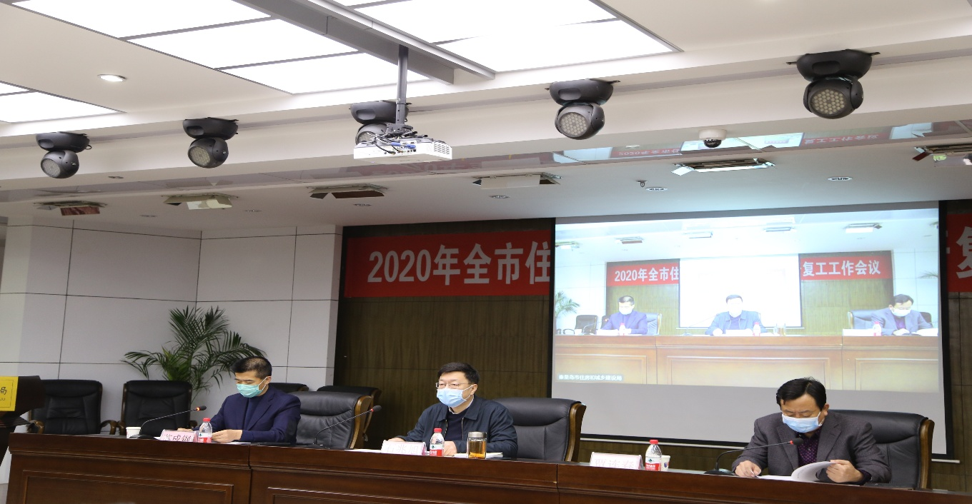**●召开2020年全市住房和城乡建设工作暨开复工工作会议。**2020年3月10日上午9时，在市住建局15楼会议室，召开2020年全市住房和城乡建设工作暨开复工工作视频会议。市住建局局属单位、机关科室负责人在主会场，各县、区住建局负责人及相关科室、单位负责人在分会场共110余人参加会议。会议由市住建局党组副书记、副局长苏成钢主持。抚宁区、卢龙县、市住建局审批科、市政办、质安科、节能办等六个单位围绕工作职能、突出工作特色进行了典型发言。市住建局党组书记、局长石兆旭回顾和总结了2019年工作取得的成绩，分析了存在的问题，部署了2020年住建系统工作重点：（一）开展违规违建项目清理规范和房地产开发项目清理规范工作。确保2020年底前，纳入台账的问题项目全部解决到位，房地产开发项目等“烂尾楼”恢复建设。（二）保持房地产市场平稳发展。严厉查处违法违规行为，坚决整治未取得预售许可前以认购、排号等方式收取或变相收取定金等行为。（三）推进保障性安居工程建设。**一是稳步推进棚户区改造。二是扎实推进城中村改造。三是提升公租房后期管理水平。**（四）做好物业管理工作。**一是实施老旧小区改造。二是加强物业服务监管。三是加强住宅专项维修资金监管。**（五）提升市政工程建设水平。海滨路东西延伸工程力争年底主线贯通；南岭东路（惠泽街-长江西道）、惠泽街道路建设工程6月中旬完成剩余道路及附属工程施工，实现全面完工；青龙河道西延伸工程6月中旬完成绿化种植等附属工作。（六）推进建筑市场健康发展。（七）抓实质量安全工作。**一是加强安全生产监管。二是加强工程质量监管。三是助力污染防治攻坚。**（八）促进建筑产业转型升级。承办全国装配化装修现场会，创建国家装配式建筑示范城市。（九）推进城乡建设一体发展。**一是持续做好农房改造工作。二是强力推进县城建设工作。三是加强城乡历史文化保护传承。**（十一）优化审批制度改革。年底基本建成全国统一的工程建设项目审批和管理系统。（十二）开展“三创四建”活动。

对于统筹抓好疫情防控和经济社会发展，石兆旭局长指出，要集中精力，统筹兼顾，着重做好当前几项工作：

（一）有力有序推动企业开工复工。

（二）切实抓好民生实事工作。

（三）提升工作质量效能。

（四）深化党风廉政建设。

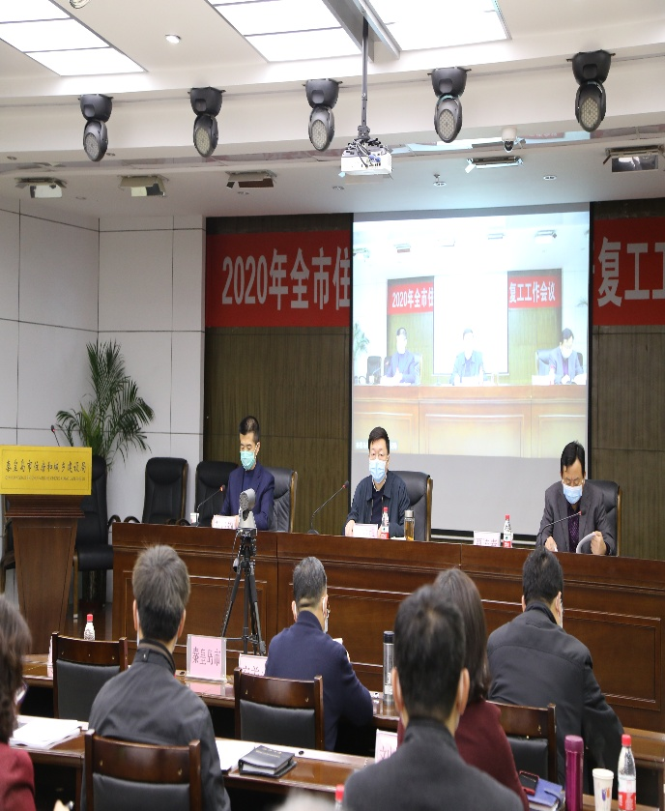市住建局党组副书记、副局长苏成钢要求：机关科室、局属各单位、县区各住建局要采取不同形式及时学习传达和领会此次会议精神，结合工作实际，抓好全面贯彻落实。各县区局、市局各单位和机关科室要围绕年度目标任务，思想认识再提高、工作谋划再深入、工作举措再细致，以务实高效的作风高起点推动工作发展。要科学分析当前面临形势，把困难和压力转化为推进工作的机遇和动力，在市委、市政府的坚强领导下，在市住建局的具体指导下，以讲政治、勇担当、抓落实、促发展为导向，奋力拼搏，积极进取，为全市住房和城乡建设事业又好又快发展做出更大贡献。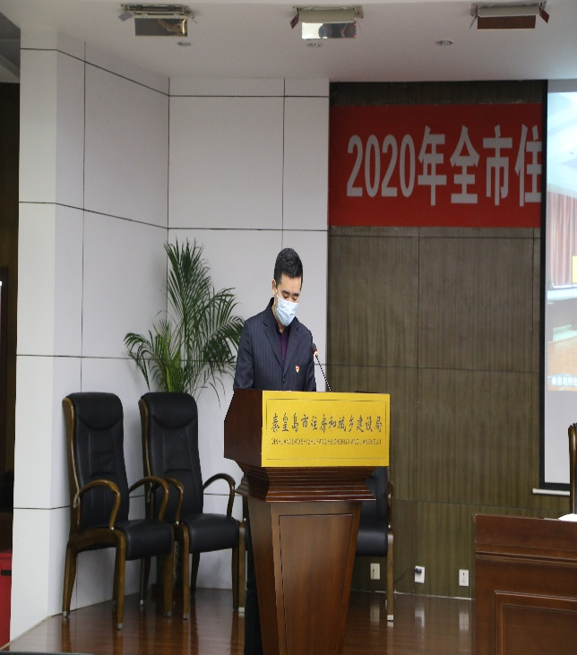

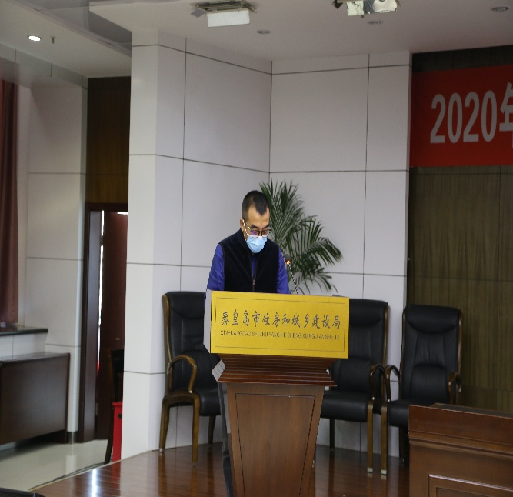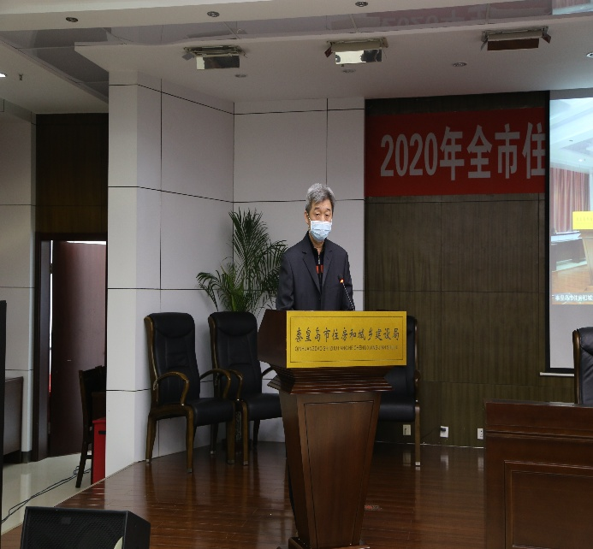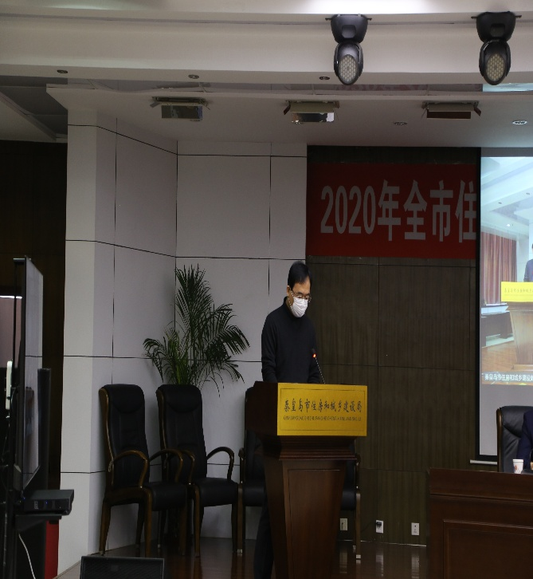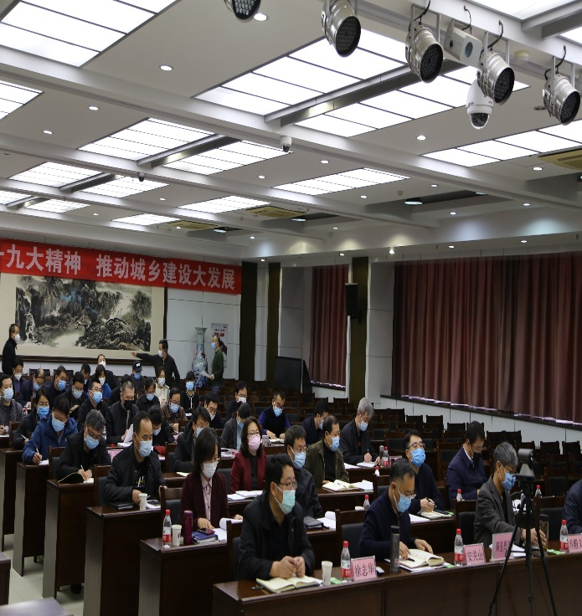

（行政办公室）

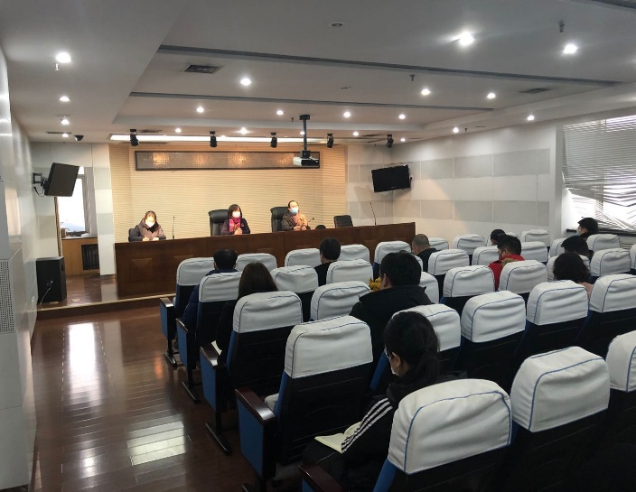**●局副调研员刘红梅部署房屋公共维修资金业务工作。**3月9日上午，副调研员刘红梅在房产大厦就维修资金专班进一步做好疫情防控工作和维修资金管理各项业务进行研究部署，确保在疫情防控期间各项业务工作不断档。（公维专班）

**●局印发《集中行使行政处罚权工作规程（试行）》。**为了规范我局建筑市场行政处罚程序，提高行政执法的效率和水平，正确实施行政处罚，保护公民、法人或者其他组织的合法权益，根据《中华人民共和国行政处罚法》《建设行政处罚暂行规定》有关规定，结合我局实际，制定下发《集中行使行政处罚权工作规程（试行）》，明确局各执法单位职责、案件受理、处罚程序等。（法规科）

●3月9日，城建科协调设计院会同市政办踏查西环路西侧带状绿地现场，选取海滨路东西延伸工程287棵丝绵木的移栽地址。（城建科）

●目前，351家建筑类企业、66个项目复工，返岗7607人，工地人员2104个，其中外省人员206人，无湖北籍人员。（质安科）